Salmo 23 (22) Música: Ir. Miria T. Kolling
Partituras Online: http://www.cantemos.com.br

34º domingo tempo comum - A

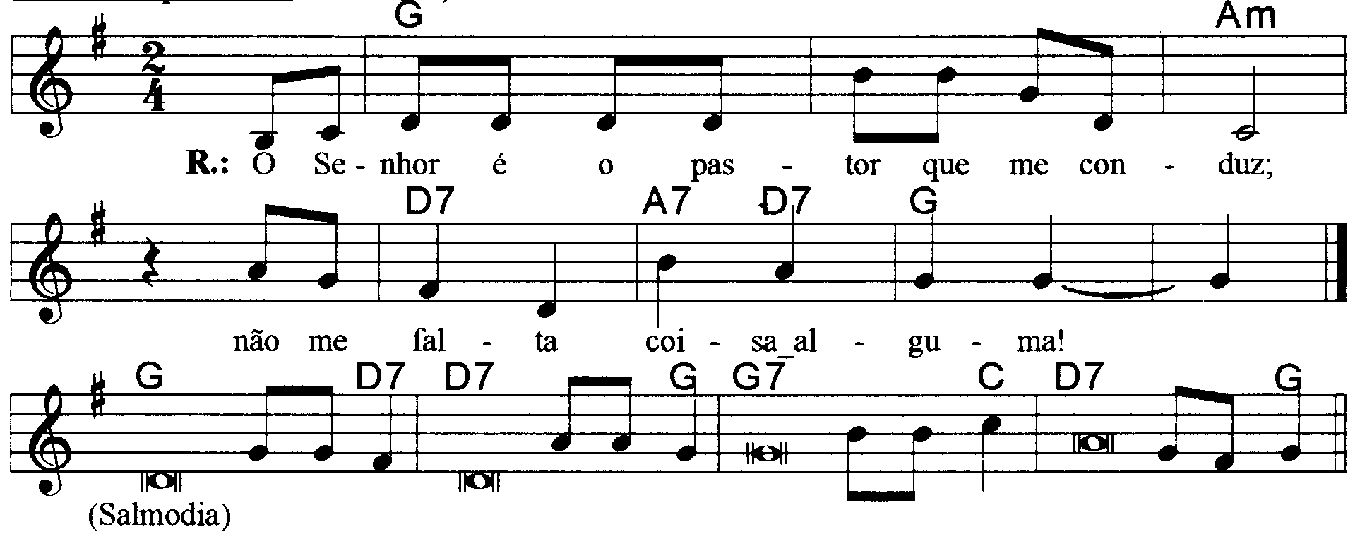

-----------------------------------------------------------------------------------

Sol Lam Re Re7 Sol
O Senhor é o pastor que me conduz; / não me falta coisa alguma.

-----------------------------------------------------------------------------------

Sol Re Re7 Sol
- Pelos prados e campinas verdejantes, / ele me leva a descansar.

Sol7 Do Re7 Sol
Para as águas repousantes me encaminha, / e restaura as minhas forças.
-----------------------------------------------------------------------------------

Sol Re Re7 Sol
- Preparais à minha frente uma mesa, / bem à vista do inimigo,

Sol7 Do Re7 Sol
E com óleo vós ungis minha cabeça, / o meu cálice transborda.
-----------------------------------------------------------------------------------

Sol Re Re7 Sol
- Felicidade e todo o bem hão de seguir-me / por toda a minha vida;

Sol7 Do Re7 Sol
E, na casa do Senhor, habitarei / pelos tempos infinitos.
-----------------------------------------------------------------------------------

